国网技术学院学员信息登记表
姓名 | 田明国 |  |  | 姓别 | 男 |  | 出生年月 |  | 1988.02 | 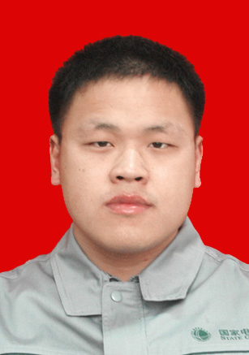
民族 | 汉 | 籍贯 |  | 山东省潍坊市 |  |  | 政治面貌 |  | 团员
身份证号 |  | 370783198802063572 |  |  |  |  | 身体状况 |  | 健康
毕业学校 |  | 中国石油大学(华东)
所学专业 |  | 电气工程及其自动化
学历 |  | 本科 |  |  |  | 学位 |  | 学士
工作单位（全称） |  |  | 山东电力集团公司潍坊供电公司
工作岗位 |  |  | 计量三班 |  |  |  |  |  | 联系电话 | 18765360186
通讯地址 |  | 潍坊市滨海区海川路中段 |  |  |  |  |  |  | 邮政编码 | 261108
主要家庭成员及社会关系
称呼 | 姓名 | 工作单位 | 联系电话
父亲 | 田哲才 | 务农 | 0536-5415016
母亲 | 李荣英 | 务农 | 15964323368
大学（研究生）期间主要学习经历及担任职务

2012年08月-2012年07月，在信息与控制工程学院电气工程及其自动化专业学习，获得“优秀共青团员”、“学习优秀奖学金”、“科技活动奖学金”等荣誉。
2009年，参加校级电子电路设计大赛，并获得 “科技活动积极分子”。
2010年，参观大唐风电，并参加全国电子电路设计大赛。

